淡江時報 第 1214 期
【專題】113學年度全面品質管理研習會
113學年度全面品質管理研習會特刊
刊頭設計∕楊蕙如

<br />

文字整理∕黃國暉 滕璦

<br />

攝影∕鄧晴 滕璦

<br />

#### 主題：智啟溝通 質領未來

日期：114 年 3 月 28 日（星期五）

<br />

地點：淡水校園守謙國際會議中心有蓮國際會議廳

<br />

<center>

![](https://photo.tkutimes.tku.edu.tw/ashx/waterimg.ashx?im=EA3E68C168E0EB169AC3B0D8D743F21ABD4F24489FA6BD2EAE903CC12E243B083FCF34877663498FF3691F17BC9CDACCA5B7497577B399A52591049971DC048F)

<font color="#670400">董事長張家宜開幕致詞。（攝影／鄧晴）</font>

</center>

<br />

#### 【開幕致詞】／董事長張家宜

張建邦創辦人將全面品質管理（TQM）理念於1992年引進淡江，1993年本人擔任行政副校長時正式展開，至今實施32年，已深植於組織文化之中，成為淡江人的DNA。

<br />

今年研習主題聚焦於「溝通」，無論是內部運作或對外交流，溝通都是影響組織績效與發展的關鍵因素。TQM的六大核心精神，「領導承諾」，推行AI與永續發展共識、「全員參與」，落實AI與永續發展願景，「全程管理」，持續 PDCA，以OKR管理機制作為「事實依據」，共享價值，善盡社會責任，為達到「顧客滿意」，進行有效溝通「持續改善」。

<br />

溝通相當重要，「蜂舞法則」展現蜜蜂透過舞蹈進行資訊傳遞。管理學家巴納德（Barnard）動態平衡學說指出，一個成功組織必須具備3個條件：成員擁有共同目標、成員願意投入組織發展、以及彼此之間有效溝通，這3個要素決定組織的穩定性與競爭力。

<br />

史丹福大學設計學院(D. School)「以人為中心的設計思考」，提出5大設計步驟，分別是「同理心（Empathize）、定義需求（Define）、創意發想（Ideate）、原型製作（Prototype）及測試修正（Test）」。透過問題解決步驟，培養具橫向溝通能力的「T型人才」，兼具跨領域能力與深度專業的個人，能在組織內部促進溝通，在不同部門與專業領域間搭建橋樑，提高整體協作效率，有助於創新或改善服務，符合顧客需求。

<br />

<center>

![](https://photo.tkutimes.tku.edu.tw/ashx/waterimg.ashx?im=EA3E68C168E0EB169AC3B0D8D743F21A97A3EAE985C235DDC0C4CE12688B3958255B124D31F0B22C3C71B4AB0406A80D678D196F5FC730E7B2131470F97ACFCE)

<font color="#670400">校長葛煥昭開幕致詞。（攝影／鄧晴）</font>

</center>

<br />

#### 【開幕致詞】／校長葛煥昭

本校TQM推動第32年，回顧過去成果，包括與中華民國品質學會簽署合作備忘錄、共同舉辦ISQM國際品質管理研討會、獲頒國家及個人品質獎等里程碑。現在已發展成TQM2.0，亦即「智慧永續TQM」，以「AI+SDGs=∞」為新願景，將智慧與永續納入品質治理核心，推動全面轉型。尤其溝通是TQM的靈魂，不僅是科學與藝術的結合，更是提升組織效能的關鍵，融合人工智慧與永續發展以因應新時代的治理挑戰。

<br />

此次研討會主題為「智啟溝通，質領未來」，希望以智慧促進高效能溝通，藉由品質管理引領永續未來，展現TQM精神的深化與轉化。尤其溝通在TQM實施過程中，扮演極為關鍵的角色，它不僅專業、科學，更是一門藝術。

<br />

無論是個人、團隊或整體組織，高效能溝通皆是成功不可或缺的要素，溝通的形式可以很多元，包括文字、語言、影像或表演，甚至混合方式，關鍵在於策略性的訊息傳遞，唯有具備良好策略，才能有效傳達，並讓對方欣然接受與精準執行，這才是「高效能溝通」。

<br />

![](https://photo.tkutimes.tku.edu.tw/ashx/waterimg.ashx?im=EA3E68C168E0EB169AC3B0D8D743F21AC39C7E56D5620C808C9FE45AB286D349731C6412A7F825F4C025E4510CB2297A9A39F0F9162191C29F5B1F8C9B0ECB8E)

<font color="#670400">主講人中華民國品質學會永續品質管理人才培育委員會主任委員鍾添旭。（攝影／滕璦）</font>

#### 【專題演講】理性與直覺的戰爭：落實 TQM 的關鍵溝通策略

#### ／中華民國品質學會永續品質管理人才培育委員會主任委員 鍾添旭

「溝通要有策略」，但如何進行有效率的溝通？當你能做到智慧的溝通時，品質即可真正落實，因為TQM最難的地方，是「人」的挑戰，一個企業有可能因為人事更迭，衍生出多項新策略，但是策略能否持續？當好的策略變成了這個企業DNA，就算再多的人事更迭也不會改變。

<br />

而企業在推動全面品質管理（TQM）時，最大障礙在於「理性標準」與「直覺行為」的衝突。以螺絲鎖緊扭力規範為例，實務中員工常依經驗判斷，導致品質標準流於形式。

<br />

#### 從標準到執行 TQM依賴有效溝通

此現象源於心理學家丹尼爾，康納曼提出的雙系統思維——人類思維，分為系統一：直覺快速決策，與系統二：理性分析。系統一的反應快速、情緒性強，常用於日常生活中直觀的判斷；而系統二則運作緩慢、需耗費較多認知資源，適用於分析與複雜的決策。多數基層員工因習慣與環境壓力，傾向依賴系統一執行任務，與管理層以系統二設計的SOP形成落差。

<br />

溝通的底層邏輯可以運用心智策略，以決策心理學的《理性與直覺的戰爭》，深入分析TQM在跨部門協作、供應鏈管理，及基層執行中的心智策略應用等，人類思考背後的「雙系統理論」，會讓人類的理性與直覺，在心智中產生拉鋸戰。

<br />

#### 遵守SOP之外 強化溝通才能保證品質

落實TQM的執行，其實對我們每個人的人生都有幫助，在商場上，需要滿足客戶的需求，於是所有的資訊，必須經過有效地傳達到客戶。如何傳達？就是靠溝通，無論是下對上或上對下的溝通，或部門和部門之間的溝通，當我們對產品的品質設定了一個標準，但上下層的思考沒有對齊，在執行上如果只靠「手感」，很容易出問題。例如在汽車工廠裡，每個螺絲都確定鎖緊了嗎？如果連老手都認為難以精準控制，就有可能出事，因為標準和執行無法畫上等號。

<br />

以TOYOTA與大發汽車的品質醜聞為例，日本豐田汽車因安全氣囊問題，召回北美100萬輛汽車，其子公司大發工業，旗下總計64車款及3種引擎，被揭發其衝撞測試資料造假。既然都有標準格式了，為何還是會出問題？這事件顯示，當供應鏈或部門間缺乏共同語言，資訊孤島將加劇執行上的偏差。

<br />

工作報告中揭露常見的管理迷思，例如：假設員工會主動閱讀複雜的SOP，所有資訊已經有效傳遞，所有人都知道該怎麼做，但培訓後長期的記憶標準，容易忽略現實中的「過度自信偏誤」、「現狀偏誤」等認知陷阱，可能使員工遇到突發狀況時，仍按舊習行事，忽略可能發生的問題。

<br />

#### 直覺式和理性分析同時存在如何決策？

在很多的實驗與案例可看出，直覺式決策方式快速又輕鬆解決問題，而理性分析則耗神耗時。兩種決策常同時存在，直覺系統充滿動能，但容易情緒化，因此容易上鉤；理性系統則會分析、擅長推理，但有可能高耗能、導致易懶惰。因此做決策時，要理性、客觀、不要有情緒。

<br />

「認知偏誤」與「啟發法」，可以強調了人類傾向依賴系統一進行判斷，易導致錯誤決策。丹尼爾‧康納曼的經典理論，提醒大家在做重大決策時，須學會啟動系統二的理性分析，避免被以往經驗的「直覺」牽著走。

<br />

#### 善用心智策略 協助組織改變

而全員參與決不是口號，是品質持續改善的保證。在標準制度之下，知識可解決問題，若出現問題，可能是缺乏有效的傳達。要品質保證，最難的是管理人的思維。

<br />

因此，以「後設認知」（metacognition）使個人提升對思考模式的察覺力，強化理性與直覺之間的協作，絕不可單一仰賴某一系統。「心智策略」解決方案，即透過設計環境觸發行為改變，例如跨部門即時共享數據，以打破資訊壁壘，或將品質標準轉化為直覺操作（如工具防呆機制）。

<br />

#### 內化品質思維 避免紙上談兵

由於企業各部門角色或環境不同，不同的心智模型導致對品質的理解不同，如何運用心智策略來設計有效的溝通與執行機制？如上對下溝通，TQM的標準是用「系統二」設計，但員工的行為依賴「系統一」，為確保基層員工執行品質標準，管理層必須有效傳達TQM標準，讓基層員工理解、接受、並確實執行品質標準，而不是流於形式或敷衍應對。

<br />

此外，重塑溝通場景，須確保基層員工的意見、品質問題與改進建議能有效傳達給管理層，並讓員工願意主動回報，而不是選擇沉默。如供應鏈須將TQM轉為供應商的長期利益誘因，基層回報問題需創造安全環境。因此，TQM成功關鍵在於「讓理性標準穿透直覺屏障」，唯有將「品質思維」內化至組織的每一個決策節點，方能避免制度淪為紙上談兵。

<br />

面對資訊爆炸與選擇過剩的社會，現代人更應善用心智雙系統的優勢，培養思辨能力與心理彈性，提升決策品質。（文∕黃國暉）

<br />

<center>

![](https://photo.tkutimes.tku.edu.tw/ashx/waterimg.ashx?im=EA3E68C168E0EB169AC3B0D8D743F21A1C98A2E82102FBA25CA20CDECA9638B14EF964EFE33753A742D4257775223763BF22D7C06588B8F1ED161F4B8DE3ABE8)

<font color="#670400">工學院兼AI創智學院、精準健康學院院長李宗翰提問。（攝影／滕璦）</font>

</center>

<br />

#### 【提問交流】

**工學院兼AI創智學院、精準健康學院院長李宗翰提問**：學校與企業在管理模式上存在相似性，並對「員工回報錯誤但不被懲罰」的管理理念提出疑問，擔心錯誤行為可能導致問題擴大。

<br />

**鍾添旭回應**：關鍵在於創造一個讓員工願意回報錯誤且無壓力的環境，主管與員工應建立良好互動關係，而非讓共同參與者淪為懲罰對象。此外，他強調讓員工了解「錯誤的真實後果」，比懲罰更具警示效果，應透過故事與情境導入，讓人產生共鳴與責任感。

<br />

**水環系系主任蔡孝忠提問**：學校與家長、學生之間的關係，與企業客戶互動不同，教師常被期待「僕人式服務」，導致溝通困難與壓力。

<br />

**鍾添旭回應**：建議可運用「親子模型」（如喜好效應）來設計與塑造有利的溝通環境。他舉例說明，企業中常以場域設計，如辦公室陳設、牆上照片、獎狀展示等，營造權威與信任感，並透過與顧客或其家屬建立情感連結，促進溝通。若教師能事前了解家長背景，並透過共同經歷、讚美或外貌親切感等，觸發情緒連結，就更能緩和溝通氛圍，進而有效傳達訊息。（文／黃國暉）

<br />

#### 【閉幕致詞】／張家宜董事長

「溝通」雖是日常，但每個人都有想法，「說服」是最難的一環。鍾添旭主任委員的觀點，強調心智模式對溝通的重要性，大家應將「有效溝通」，納入各單位TQM小組或品管圈的實務操作中，持續深化理解，繼續執行Do & Check。

<br />

也請品保處林稽核長出題，大家一起思考，為精進淡江品質管理，開啟新的契機。（文∕滕璦）

<br />

#### 【閉幕致詞】／校長葛煥昭

「高效能溝通」是推動全面品質管理的關鍵。校內溝通不僅涵蓋上下之間的垂直傳遞，也包括跨單位的橫向協作，唯有做到高效溝通，才能提升執行力、使命必達、落實TQM，進而實現學校的永續發展。

<br />

他特別提及，學生與家長是學校最重要的外部顧客，必須強化與其之間的溝通連結，才能擴展教育的深度與廣度。（文∕滕璦）
2025/05/04

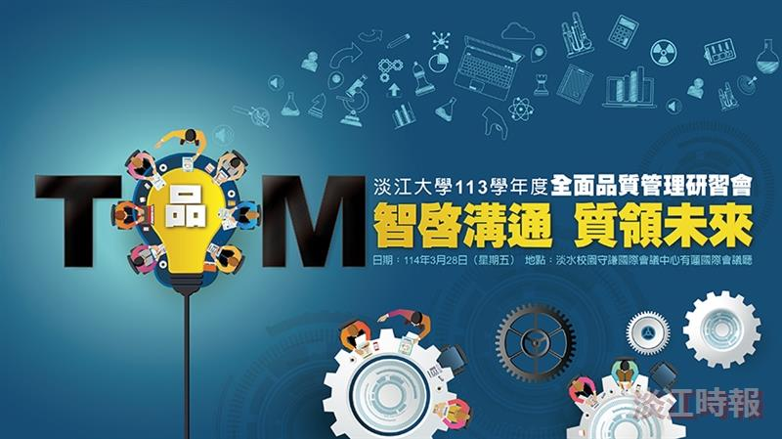
【專題】113學年度全面品質管理研習會

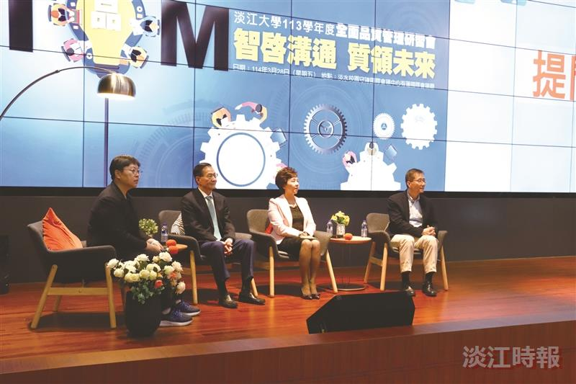
閉幕。（攝影／鄧晴）

